

体系结构描述文档

互联网酒店预定系统



2016-10-6

秋刀鱼的鱼

更新历史

|  |  |  |  |
| --- | --- | --- | --- |
| 修改人员 | 日期 | 变更原因 | 版本号 |
| 马晗蕾 | 2016/10/06 | 建立初稿 | V0.0 |
| 马晗蕾 | 2016/10/09 | 整合成员各自负责的部分 | V1.0 |
| 马晗蕾 | 2016/10/09 | 审核后的修改 | V1.1 |
| 马晗蕾 | 2016/10/10 | 数据库表单的修改 | V1.2 |
|  |  |  |  |
|  |  |  |  |
|  |  |  |  |
|  |  |  |  |

目录

1.引言 3

1.1编制目的 3

1.2词汇表 3

1.3 参考资料 3

2．产品描述 4

3.逻辑视角 4

4.组合视角 5

4.1.开发包图 5

4.2运行时进程 10

4.3物理部署 11

5.接口视角 11

5.1模块的职责 11

5.2.用户界面层的分解 12

5.2.1.用户界面层模块的职责 13

5.2.2.用户界面模块的接口规范 14

5.2.3.用户界面模块设计原理 14

5.3.业务逻辑层的分解 14

5.3.1.业务逻辑层模块的职责 14

5.3.2业务逻辑模块的接口规范 15

5.4.数据层的分解 15

5.4.1.数据层模块的职责 15

5.4.2.数据层模块的接口规范 15

6.信息视角 15

6.1数据持久化对象 15

6.2数据库表 16

客户信息表clientInfo 16

信用记录表 creditRecord 16

订单信息表 orderInfo 17

评价信息表 assessingInfo 17

酒店信息表 hotelInfo 17

酒店跟合作企业匹配表 hotelMatchEnterprise 18

酒店促销策略信息表 hotelStrategy 18

房间信息表 roomInfo 18

网站促销策略信息表 websiteStrategy 18

用户信息表userInfo 19

# 1.引言

## 1.1编制目的

本报告详细完成对互联网酒店预定系统的概要设计，达到指导详细设计和开发的目的，同时实现测试人员及用户的沟通。

本报告面向开发人员、测试人员及最终用户编写，是了解系统的导航。

## 1.2词汇表

|  |  |  |
| --- | --- | --- |
| 词汇名称 | 词汇含义 | 备注 |
| _ui | 表示某展示层 |  |
| _bl | 表示某逻辑层 |  |
| _data | 表示某数据层 |  |
| RMI | 表示远程方法调用 |  |

## 1.3 参考资料

1. IEEE std 1471-2000
2. 丁二玉，刘钦.计算与软件工程（卷二）[M]机械工业出版2012：134—182

# 2．产品描述

互联网酒店管理预定系统用例文档和互联网酒店管理预定系统软件规格说明中对产品的概括描述。

# 3.逻辑视角

互联网酒店管理预定系统中，选择了分层体系结构的风格，将系统分为3层（展示层、业务逻辑层、数据层）能够很好的示意整个高层抽象。展示层包括GUI页面的实现，业务逻辑层包含业务逻辑处理的实现，数据层负责数据的持久化和访问。分层体系结构的逻辑视角和逻辑设计方案如图1和图2所示。

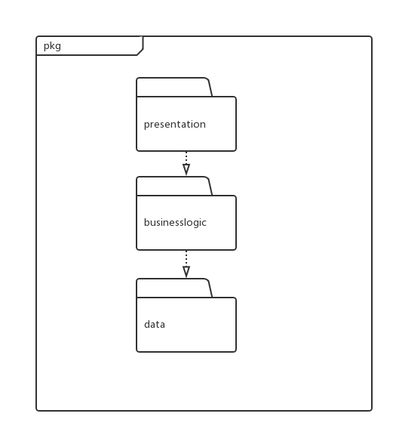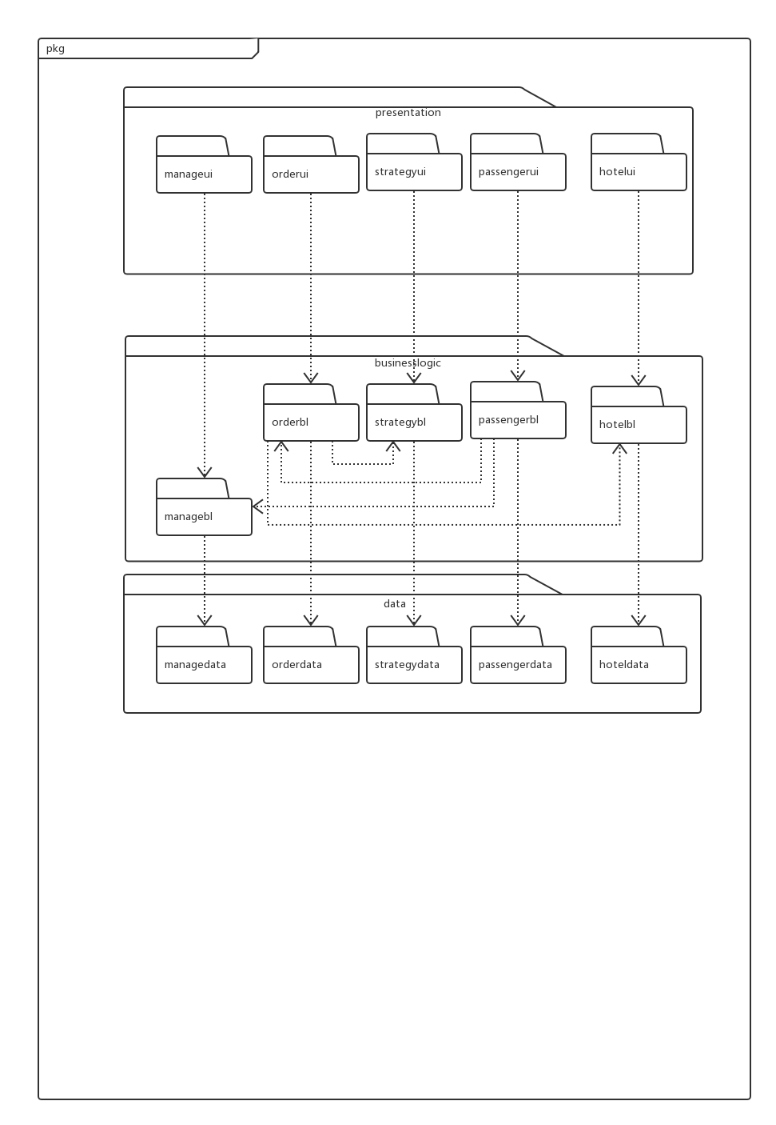

图 1参照体系结构风格的包图表达逻辑视角

图 2 软件体系结构逻辑设计方案

# 4.组合视角

## 4.1.开发包图

**表1 互联网酒店预订系统的最终开发包设计**

|  |  |
| --- | --- |
| 开发（物理包） | 依赖的其他开发包 |
| mainUI | loginui  manageui  orderui  strategyui  clientui  updateui |
| loginui | 界面类库包  loginservice  vo |
| manageui | 界面类库包  manageservice  vo |
| orderui | 界面类库包  orderservice  vo |
| strategyui | 界面类库包  strategyservice  vo |
| clientui | 界面类库包  clientservice  vo |
| updateui | 界面类库包  updateservice  vo |
| loginservice | java RMI  vo |
| manageservice | java RMI  vo |
| orderservice | java RMI  vo |
| strategyservice | java RMI  vo |
| clientservice | java RMI  vo |
| updateservice | java RMI  vo |
| vo |  |
| java RMI | loginservice  manageservice  orderservice  strategyservice  clientservice  updateservice |
| loginbl | loginservice  logindao  datafactorydao  vo |
| managebl | manageservice  managedao  datafactorydao  vo |
| orderbl | orderservice  orderdao  datafactorydao  vo |
| strategybl | strategyservice  strategydao  datafactorydao  vo |
| clientbl | clientservice  clientdao  datafactorydao  vo |
| updatebl | updateservice  updatedao  datafactorydao  vo |
| logindao | po |
| managedao | po |
| orderdao | po |
| strategydao | po |
| clientdao | po |
| updatedao | po |
| datafactorydao | po |
| logindata | logindao  JDBCUtil  po |
| managedata | managedao  JDBCUtil  po |
| orderdata | orderdao  JDBCUtil  po |
| strategydata | strategydao  JDBCUtil  po |
| clientdata | clientdao  JDBCUtil  po |
| updatedata | updatedao  JDBCUtil  po |
| datafactorydata | datafactorydap  po |
| JDBCUtil |  |
| po |  |
| 界面类库包 |  |

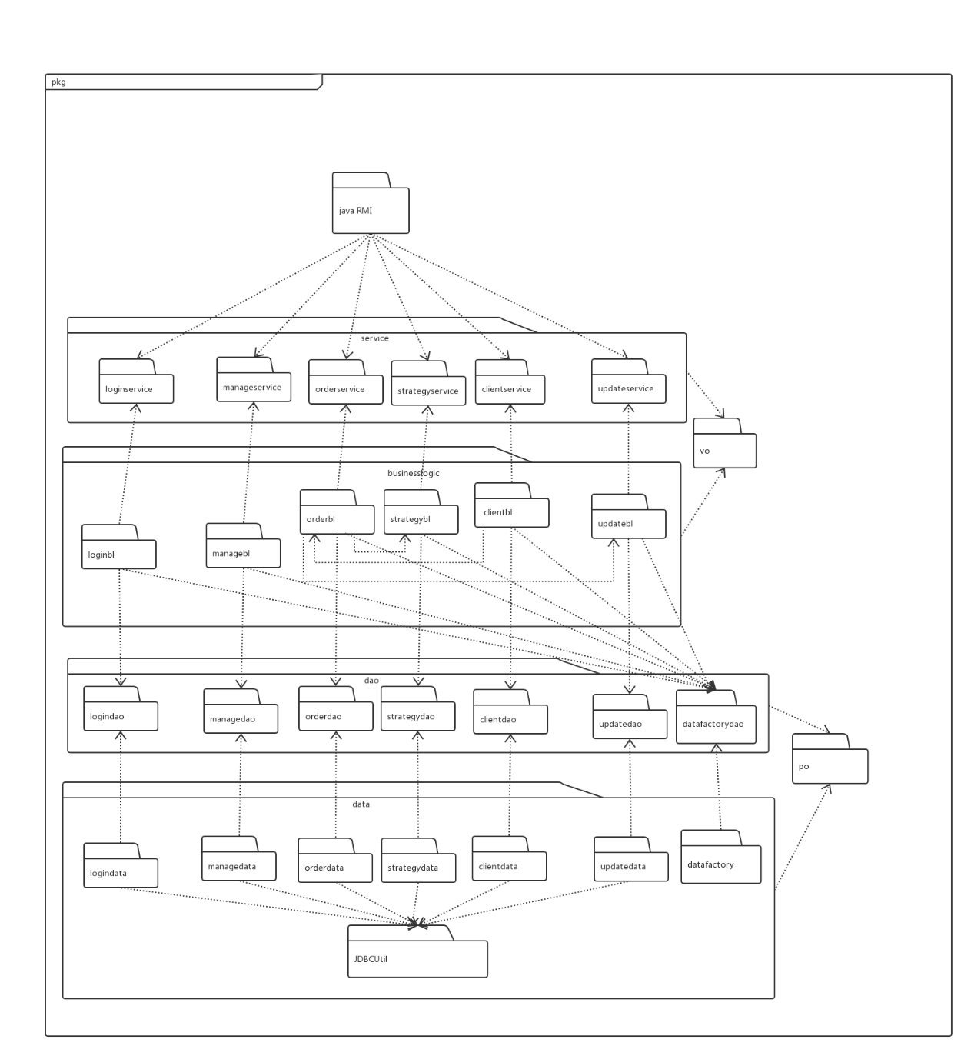

图3服务器端开发包图

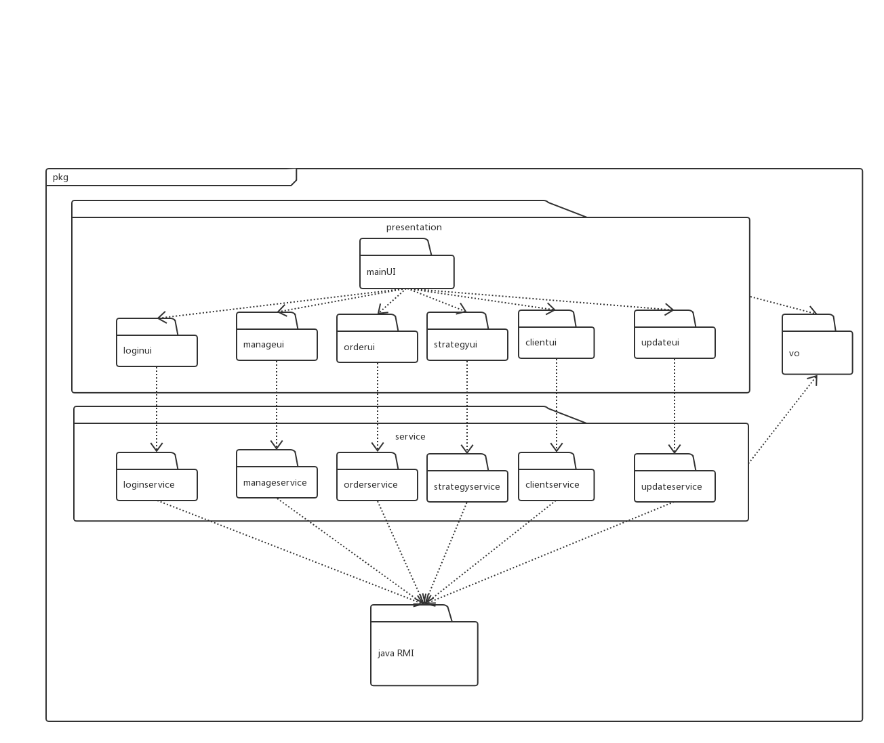

图4客户端开发包图

## 4.2运行时进程

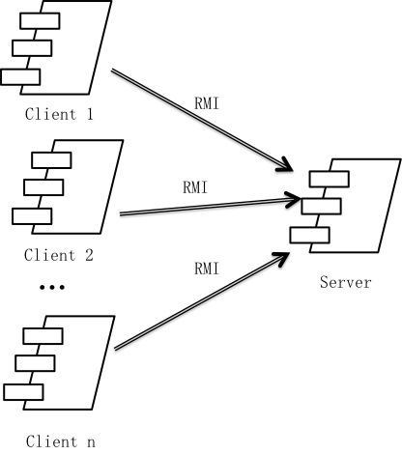在互联网酒店预定系统中，会有多个客户端进程和一个服务器端进程，其进程图如图5所示。结合部署图，客户端进程是在客户端机器上运行，服务器端进程是在服务器端机器上运行。

图5进程图

## 4.3物理部署

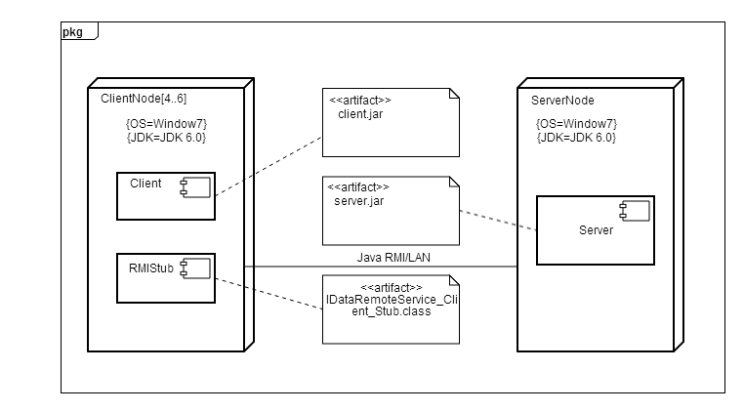

图6部署图

# 5.接口视角

## 5.1模块的职责

客户端模块和服务器模块视图分别如图7和图8所示。客户端各层和服务器端各层的职责分别如表2和表3所示。

启动模块

网络模块

启动模块

展示层

业务逻辑层

网络模块

数据层

图7 客户端模块视图 图8 服务器端模块视图

**表2客户端各层的职责**

|  |  |
| --- | --- |
| 层 | 职责 |
| 启动模块 | 负责初始化网络通信机制，启动用户界面 |
| 展示层 | 基于窗口的酒店管理系统客户端用户界面 |
| 客户端网络模块 | 利用java RMI机制查找RMI服务 |

**表3 服务器端各层的职责**

|  |  |
| --- | --- |
| 层 | 职责 |
| 启动模块 | 负责初始化网络通信机制，启动用户界面 |
| 业务逻辑层 | 对于用户界面的输入进行响应并进行业务处理逻辑 |
| 数据层 | 负责数据的持久化及数据访问接口 |
| 服务器端网络模块 | 利用Java RMI机制开启RMI服务，注册RMI服务 |

每一层只是使用下方直接接触的层。层与层之间仅仅是通过接口的调用来完成的。层之间调用的接口如表4所示。

**表4 层之间调用的接口**

|  |  |  |
| --- | --- | --- |
| 接口 | 服务调用方 | 服务提供方 |
| loginservice  manageservice  orderservice  strategyservice  clientservice  updateservice | 客户端展示层 | 客户端业务逻辑层 |
| logindao  managedao  orderdao  strategydao  clientdao  updatedao | 客户端业务逻辑层 | 服务器端数据层 |

## 5.2.用户界面层的分解

根据需求，系统存在 42个用户界面：

登录界面

**客户：**客户主界面，个人基本信息界面，注册会员界面，信用记录界面，客户订单列表界面，查找酒店界面，酒店列表界面，酒店详情界面，预定信息表单界面，订单信息界面，评价酒店界面

**酒店：**酒店主界面，酒店基本信息界面，线下订单填写界面，房源信息界面，订单详情界面，酒店已有促销策略界面，添加促销策略编辑界面，酒店订单列表界面，异常订单处理界面，查找订单界面，处理执行订单界面

**网站营销人员：**  
网站营销人员主界面，查找异常订单界面，处理异常订单界面，网站促销策略列表界面，添加促销策略编辑界面，信用充值界面，未执行订单列表界面，修改会员制度界面，会员等级折扣界面

**网站管理人员：**

网站管理人员主界面，维护酒店界面，酒店用户名输入界面，酒店信息修改界面，添加酒店界面，用户管理界面，客户用户名输入界面，添加网站营销人员界面，客户信息详情界面，客户信息修改界面.

界面跳转如图9所示。

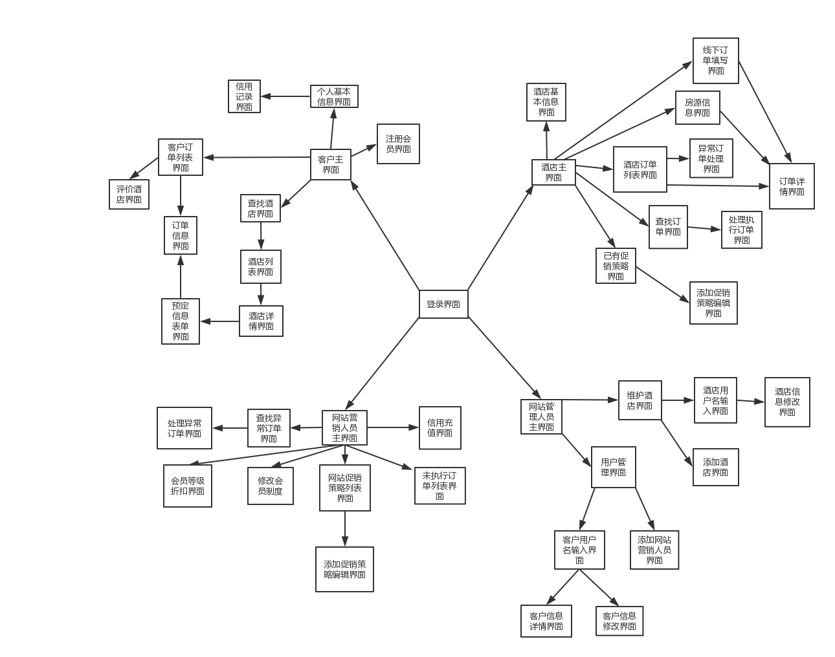

图9界面跳转

### 5.2.1.用户界面层模块的职责

|  |  |
| --- | --- |
| 模块 | 职责 |
| MainUI | 界面Frame，负责界面的显示和界面的跳转。 |

### 5.2.2.用户界面模块的接口规范

### 5.2.3.用户界面模块设计原理

用户界面用java的javafx库来实现。

## 5.3.业务逻辑层的分解

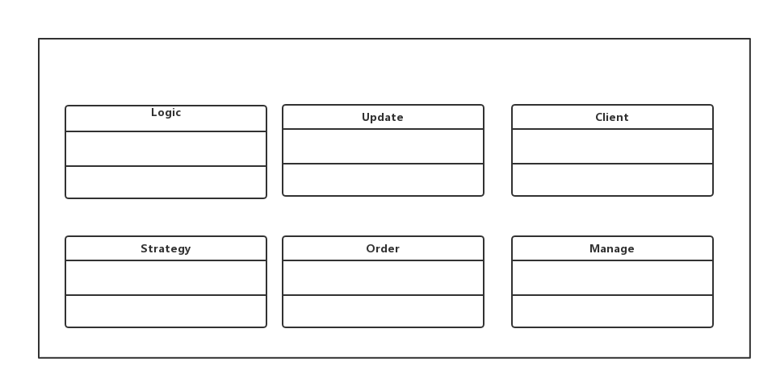

### 5.3.1.业务逻辑层模块的职责

|  |  |
| --- | --- |
| 模块 | 职责 |
| logicbl | 负责实现商品分类与商品分类管理界面所需要的服务 |
| managebl | 负责实现网站和酒店工作人员管理界面所需要的服务 |
| orderbl | 负责实现处理订单界面所需要的服务 |
| strategybl | 负责实现制定促销策略界面所需要的服务 |
| clientbl | 负责实现客户管理界面所需要的服务 |
| updatebl | 负责实现系统更新所需要的服务 |

### 5.3.2业务逻辑模块的接口规范

## 5.4.数据层的分解

数据层主要给业务逻辑层提供数据访问服务，包括对于持久化数据的增、删、改、查。持久化数据保存采用序列化文件

### 5.4.1.数据层模块的职责

|  |  |
| --- | --- |
| 模块 | 职责 |
| logindata | 提供用户登录服务 |
| managedata | 提供用户和酒店信息的增删改查服务 |
| orderdata | 提供订单的查看、撤销，异常订单的处理，正常订单的执行服务 |
| strategydata | 提供促销策略的增删服务 |
| clientdata | 提供酒店的查看、预定、评价服务 |
| updatedata | 提供信息更新服务 |

### 5.4.2.数据层模块的接口规范

# 6.信息视角

## 6.1数据持久化对象

系统的PO类就是对应的相关的实体类，在此只做简单的介绍：

UserPO类是用户的属性，如账号，信用值，联系方式等属性

OrderPO类包含订单的属性，如订单编号，订单类型，订单时间，预订酒店，预订人，价格等属性

HotelPO类包含酒店的信息，如酒店名称，酒店的地址，酒店的星级，酒店的简介等属性

CommentPO类包含评论的信息，如评论的时间，评论的人，是否匿名，评论内容等属性

StrategyPO类包含促销策略的信息，如促销策略的类型，促销策略的折扣等属性

CreditPO类包含信用记录的信息，包括信用记录变更时间，信用记录变更原因，信用记录变更额度。

CompanyPO类包含合作企业的信息，包括合作企业的名称

RoomPO类包含酒店房间的信息，包含酒店房间的数目，酒店房间的价格

## 6.2数据库表

### 客户信息表clientInfo

|  |  |  |  |  |
| --- | --- | --- | --- | --- |
| 字段 | 类型 | 长度 | 主键 | 说明 |
| name | varchar | 10 | 是 | 用户名，最大长度为10 |
| type | char |  |  | 客户类型：普通用户、普通会员、企业会员 |
| contact | char | 11 |  | 联系方式，11位手机号码 |
| birthday | data |  |  | 普通会员生日，默认值为1970年1月1日 |
| rank | int |  |  | 会员等级 |
| credit | int |  |  | 信用值数值 |
| enterpriseName | varchar | 255 |  | 企业会员的企业名称 |

### **信用记录表 creditRecord**

|  |  |  |  |  |
| --- | --- | --- | --- | --- |
| 字段 | 类型 | 长度 | 主键 | 说明 |
| userName | varchar | 10 |  | 客户用户名 |
| orderID | char | 18 | 是 | 订单编号 |
| time | datatime |  |  | 信用值变化的时间 |
| action | varchar | 25 |  | 动作（执行、异常、撤销、充值） |
| change | int |  |  | 数值的变化 |

### 订单信息表 orderInfo

|  |  |  |  |  |
| --- | --- | --- | --- | --- |
| 字段 | 类型 | 长度 | 主键 | 说明 |
| orderID | char | 18 | 是 | 订单编号 |
| userName | char | 10 |  | 客户用户名 |
| orderState | char |  |  | 订单状态 |
| hotelName | varchar | 255 |  | 酒店名称 |
| roomType | char |  |  | 房间类型 |
| numberOfRoom | int |  |  | 数量 |
| expectedNumberOfUser | int |  |  | 预计入住人数 |
| hasChild | boolean |  |  | 有无儿童 |
| expectedInTime | datatime |  |  | 预计入住时间 |
| expectedOutTime | datatime |  |  | 预计退房时间 |
| lastestTime | datatime |  |  | 最迟订单执行时间 |
| actualInTime | datatime |  |  | 实际入住时间 |
| actualOutTime | datatime |  |  | 实际退房时间 |
| exception | varchar | 255 |  | 异常情况，可为空 |
| cancelTime | datatime |  |  | 撤销时间,可为空 |

### 评价信息表 assessingInfo

|  |  |  |  |  |
| --- | --- | --- | --- | --- |
| 字段 | 类型 | 长度 | 主键 | 说明 |
| orderID | char | 18 | 是 | 订单编号 |
| hotelName | varchar | 255 |  | 酒店名称 |
| time | datatime |  |  | 评价时间 |
| userName | char | 10 |  | 客户用户名 |
| content | text |  |  | 评价内容，不少于15个字 |

### 酒店信息表 hotelInfo

|  |  |  |  |  |
| --- | --- | --- | --- | --- |
| 字段 | 类型 | 长度 | 主键 | 说明 |
| hotelName | varchar | 255 |  | 酒店名称 |
| intro | varchar | 255 |  | 介绍 |
| address | varchar | 255 |  | 地址 |
| businessArea | varchar | 255 |  | 商圈 |
| service | varchar | 255 |  | 服务设施 |
| star | char |  |  | 星级 |
| staffName | varchar | 255 | 是 | 酒店工作人员用户名 |
| point | double |  |  | 酒店的评价得分 |
| pointNumber | int |  |  | 打分人数 |

### 酒店跟合作企业匹配表 hotelMatchEnterprise

|  |  |  |  |  |
| --- | --- | --- | --- | --- |
| 字段 | 类型 | 长度 | 主键 | 说明 |
| hotelStaffName | varchar | 255 | 是 | 酒店名称 |
| co-enterprise | varchar | 255 | 是 | 合作企业名称 |

### 酒店促销策略信息表 hotelStrategy

|  |  |  |  |  |
| --- | --- | --- | --- | --- |
| 字段 | 类型 | 长度 | 主键 | 说明 |
| hotelStaffName | varchar | 255 |  | 酒店名称 |
| name | varchar | 255 |  | 名称 |
| discountValue | char | 4 |  | 折扣数值 |

### 房间信息表 roomInfo

|  |  |  |  |  |
| --- | --- | --- | --- | --- |
| 字段 | 类型 | 长度 | 主键 | 说明 |
| hotelStaffName | varchar | 255 | 是 | 酒店名称 |
| type | char |  | 是 | 房间类型 |
| number | int |  |  | 数量 |
| initialPrice | char |  |  | 初始价格 |

### 网站促销策略信息表 websiteStrategy

|  |  |  |  |  |
| --- | --- | --- | --- | --- |
| 字段 | 类型 | 长度 | 主键 | 说明 |
| name | varchar | 255 | 是 | 促销策略名称 |
| period | varchar | 255 |  | 特殊时期 |
| discount | char |  |  | 折扣数值 |
| businessArea | varchar | 255 |  | 商圈 |
| rank | int |  |  | 会员等级 |

### 用户信息表userInfo

|  |  |  |  |  |
| --- | --- | --- | --- | --- |
| 字段 | 类型 | 长度 | 主键 | 说明 |
| name | varchar | 10 | 是 | 用户名 |
| password | varchar | 14 |  | 密码 |
| type | char |  |  | 用户类型：客户，网站管理人员、网站营销人员、酒店工作人员 |

会员制度信息表 memberInfo

|  |  |  |  |  |
| --- | --- | --- | --- | --- |
| 字段 | 类型 | 长度 | 主键 | 说明 |
| rank | int |  | 是 | 会员等级 |
| Credit | int |  |  | 每个等级开始的信用值 |